1.Исте бројеве повежи стрелицом.
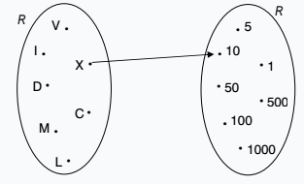
2. Напиши дате бројеве римским цифрама.
14 = _____________ 48 = _____________ 305 = _____________
7 = _____________ 38 = _____________ 505 = _____________
448 = _____________ 900 = _____________ 178 = _____________

3. Напиши дате бројеве арапским цифрама.
CMLII = ____ CCCXXXIII = ____ XLII = ____
CMLXX = ____ CDXLIV = ____ DII = ____

4. У квадратић упиши одговарајући знак <, > или =.
LXXI 701 LXIX 69 LXIV DCLX
LXIV 64 505 XLV CMXCIX DCCLXVI

5.Попуни табелу записујући бројеве арапским цифрама или римским.
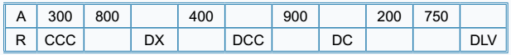
6.Римским цифрама запиши све десетице:
А) пете стотине Б) осме стотине
1.Исте бројеве повежи стрелицом.
2. Напиши дате бројеве римским цифрама.
14 = _____________ 48 = _____________ 305 = _____________
7 = _____________ 38 = _____________ 505 = _____________
448 = _____________ 900 = _____________ 178 = _____________

3. Напиши дате бројеве арапским цифрама.
CMLII = ____ CCCXXXIII = ____ XLII = ____
CMLXX = ____ CDXLIV = ____ DII = ____

4. У квадратић упиши одговарајући знак <, > или =.
LXXI 701 LXIX 69 LXIV DCLX
LXIV 64 505 XLV CMXCIX DCCLXVI

5.Попуни табелу записујући бројеве арапским цифрама или римским.
6.Римским цифрама запиши све десетице:
А) пете стотине Б) осме стотине

